Unidad 1: Analizando ecosistemas
Guía de contenidos prácticos: “Ciclo del nitrogeno”
Nombre: | Curso: III° | Fecha:
Objetivo | Habilidades.
- Comprender el ciclo del nitrógeno  - Analizar modelos y gráficos del ciclo del nitrogeno | - Describir patrones, tendencias y relaciones  entre datos, información y variables
INSTRUCCIONES
- Leer el contenido de la guía, comprender el texto, analizar los modelos y responder.
- Cualquier duda o consulta del contenido no dude en enviarla a mi correo institucional: mtrujillo@sanbenildo.cl
- Envío del desarrollo de actividades: martes 17 de noviembre.

CICLO DEL NITROGENO
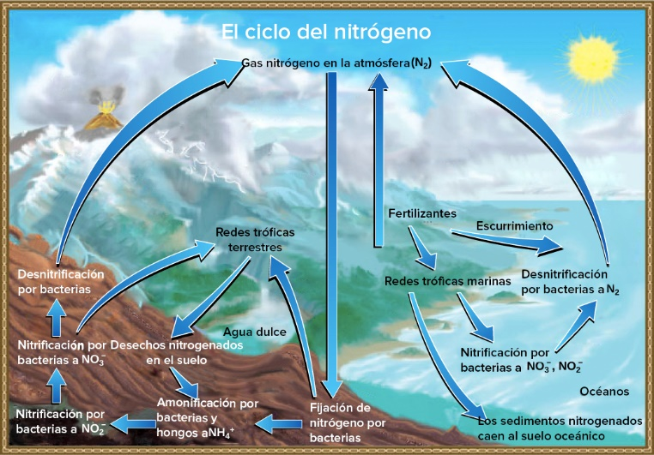
El ciclo del nitrógeno al igual que los demás ciclos biogeoquímicos, tiene una trayectoria definida, pero quizá aún más complicada que los demás, dado que tiene que seguir una serie de procesos físicos, químicos y biológicos. Así, el nitrógeno esta considerado como el elemento más abundante en la atmósfera. Sin embargo, dada su estabilidad, es muy difícil que reaccione con otros elementos y, por tanto, se tiene un bajo aprovechamiento, razón por la cual, su abundancia pasa a segundo termino A pesar de esto, gracias al proceso biológico de algunas bacterias y cianobacterias, el nitrógeno que se encuentra en la atmósfera puede ser asimilable, al “romper” la unión de sus enlaces por medios enzimáticos y así poder producir compuestos nitrogenados, que pueden ser aprovechados por la mayoría de los seres vivos, en especial las plantas, que forman relaciones simbióticas con este tipo de bacterias. Ese nitrógeno fijado se transforma en aminoácidos y proteínas vegetales, que son aprovechadas a su vez por los herbívoros, quienes los van almacenando para finalmente pasarlos al último eslabón de la cadena alimenticia, es decir a los carnívoros
Cabe mencionar, que el nitrógeno regresa de nuevo al ciclo por medio de los desechos (tanto restos orgánicos, como productos finales del metabolismo), ya que gracias a que las bacterias fijadoras los “retoman”, es que pueden finalmente ser asimilados por las plantas, cosa que de otra manera sería imposible. Sin embargo, hay pérdidas de nitrógeno por medio de otras bacterias que lo liberan a la atmósfera. De esta forma se logra un equilibrio en el ciclo del nitrógeno.

¿De qué trata?
Este es quizá uno de los ciclos más complicados, ya que el nitrógeno se encuentra en varias formas, y se llevan a cabo en él, una serie de procesos químicos en los que el nitrógeno es tomado del aire y es modificado para finalmente ser devuelto a la atmósfera. El nitrógeno (N2) es el elemento que se encuentra en forma libre (estado gaseoso) y en mayor abundancia en la atmósfera (78 %.). Se coloca entre los principales elementos biogeoquímicos; sin embargo, es tan estable, que apenas se combina con otros elementos y, por tanto, es difícil que los organismos lo asimilen, ya que primero necesitan desdoblarlo y emplearlo en la síntesis de aminoácidos, proteínas, ácidos nucleicos (ADN y ARN) y otras moléculas fundamentales para su metabolismo. Por lo tanto, teniendo esto en cuenta, es fácil notar su importancia en la vida de cientos de organismos este sentido, se necesita de una gran cantidad de energía para desdoblarlo y combinarlo con otros elementos como el carbono y el oxígeno. Esta ruptura puede hacerse por dos mecanismos: descargas eléctricas y fijación fotoquímica, que proveen suficiente energía como para formar nitratos (NO3-). Este último procedimiento es reproducido en las plantas productoras de fertilizantes. Sin embargo, existe una tercera forma de fijación del nitrógeno que es llevada a cabo por bacterias que usan enzimas en lugar de la luz solar o descargas eléctricas. Estas bacterias pueden ser las que viven libres en el suelo o aquellas que en simbiosis, forman nódulos con las raíces de ciertas plantas (Leguminosas) para fijar el nitrógeno, destacando los géneros Rhizobium o Azotbacter, las cuales también actúan libremente Tradicionalmente se han abonado los suelos con nitratos para mejorar los rendimientos agrícolas. Durante muchos años se usaron productos naturales ricos en nitrógeno como el guano, o el nitrato de chile. Desde que se consiguió la síntesis artificial de amoniaco por el proceso Haber, fue posible fabricar abonos nitrogenados, los cuales se emplean actualmente en grandes cantidades en la agricultura. Su mal uso produce, a veces, problemas de contaminación en las aguas, como la eutroficación. La fijación del nitrógeno cumple un papel muy importante en la producción de cultivos, ya que los agricultores dejan “descansar” sus tierras después de cierto número de cultivos. Esta vieja práctica da oportunidad a que las bacterias nitrificantes transformen el nitrógeno atmosférico en compuestos nitrogenados aprovechables para las plantas.

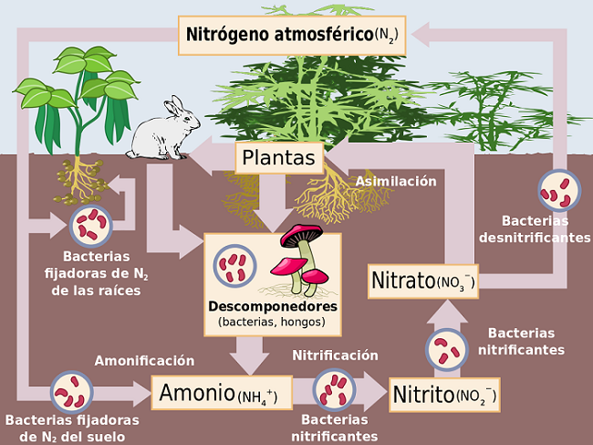
Fases del ciclo
El ciclo del nitrógeno tiene cinco etapas, de las cuales sólo la asimilación no es realizada por bacterias:
1. Fijación. La fijación biológica del nitrógeno consiste en la incorporación del nitrógeno atmosférico, a las plantas, gracias a algunos microorganismos, principalmente bacterias y cianobacterias que se encuentran presentes en el suelo y en ambientes acuáticos. Esta fijación se da por medio de la conversión de nitrógeno gaseoso (N2) en amoniaco (NH3) o nitratos (NO3-). Estos organismos usan la enzima nitrogenasa para su descomposición. Sin embargo, como la nitrogenasa sólo funciona en ausencia de oxígeno, las bacterias deben de alguna forma aislar la enzima de su contacto. Algunas estrategias utilizadas por las bacterias para aislarse del oxígeno son: vivir debajo de las capas de moco que cubren a las raíces de ciertas plantas, o bien, vivir dentro de engrosamientos especiales de las raíces, llamados nódulos, en leguminosas como los porotos (parecidas a las alubias), las arvejas y árboles como el tamarugo (Rhizobium). La relación entre Rhizobium y sus plantas huéspedes es mutualista: las bacterias reciben carbohidratos elaborados por la planta, y la planta recibe nitrógeno en una forma asimilable.
2. Nitrificación o mineralización. Solamente existen dos formas de nitrógeno que son asimilables por las plantas, el nitrato (NO3-) y el amonio (NH4+). Las raíces pueden absorber ambas formas, aunque pocas especies prefieren absorber nitratos que amoniaco. El amonio es convertido a nitrato gracias a los microorganismos por medio de la nitrificación. La modificación de NH4+ a NO3- depende de la temperatura del suelo. La transformación, es decir, la conversión se da más rápida cuando la temperatura esta arriba de los 10° C y el pH está entre los 5.5-6.5; asimismo, este proceso se ve completado entre dos a cuatro semanas. Esta fase es realizada en dos pasos por diferentes bacterias: primero, las bacterias del suelo Nitrosomonas y Nitrococcusconvierten el amonio en nitrito (NO2-), luego otra bacteria del suelo, Nitrobacter, oxida el nitrito en nitrato. La nitrificación les entrega energía a las bacterias.
3. Asimilación. La asimilación ocurre cuando las plantas absorben a través de sus raíces, nitrato (NO3-) o amoniaco (NH3), elementos formados por la fijación de nitrógeno o por la nitrificación. Luego, estas moléculas son incorporadas tanto a las proteínas, como a los ácidos nucleicos de las plantas. Cuando los animales consumen los tejidos de las plantas, también asimilan nitrógeno y lo convierten en compuestos animales.
4. Amonificación. Los compuestos proteicos y otros similares, que son los constitutivos en mayor medida de la materia nitrogenada aportada al suelo, son de poco valor para las plantas cuando se añaden de manera directa. Así, cuando los organismos producen desechos que contienen nitrógeno como la orina (urea), los desechos de las aves (ácido úrico), así como de los organismos muertos, éstos son descompuestos por bacterias presentes en el suelo y en el agua, liberando el nitrógeno al medio, bajo la forma de amonio (NH3). En este nuevo proceso de integración de nitrógeno al ciclo, las bacterias fijadoras llevan a cabo la digestión enzimática, por lo que el amonio se degrada a compuestos aminados, como proteosas, peptonas y al final, en aminoácidos. Es por esta razón que el proceso se llama aminificación o aminización.
5. Inmovilización. Es el proceso contrario a la mineralización, por medio del cual las formas inorgánicas (NH4+ y NO3-) son convertidas a nitrógeno orgánico y, por tanto, no asimilables. 6. Desnitrificación. La reducción de los nitratos (NO3-) a nitrógeno gaseoso (N2), y amonio (NH4+) a amoniaco (NH3), se llama desnitrificación, y es llevado a cabo por las bacterias desnitrificadoras que revierten la acción de las fijadoras de nitrógeno, regresando el nitrógeno a la atmósfera en forma gaseosa. Este proceso ocasiona una perdida de nitrógeno para el ecosistema; ocurre donde existe un exceso de materia orgánica y las condiciones son anaerobias, además de que hay poca disponibilidad de agua y un alto pH, aunado a los escurrimientos de los fertilizantes al suelo. El fenómeno de la desnitrificación se debe, a que en condiciones de mucha humedad en el suelo, la falta de oxígeno obliga a ciertos microorganismos a emplear nitrato en vez de oxígeno en su respiración6. 6.Desnitrificación. La reducción de los nitratos (NO3-) a nitrógeno gaseoso (N2), y amonio (NH4+) a amoniaco (NH3), se llama desnitrificación, y es llevado a cabo por las bacterias desnitrificadoras que revierten la acción de las fijadoras de nitrógeno, regresando el nitrógeno a la atmósfera en forma gaseosa. Este proceso ocasiona una pérdida de nitrógeno para el ecosistema; ocurre donde existe un exceso de materia orgánica y las condiciones son anaerobias, además de que hay poca disponibilidad de agua y un alto pH, aunado a los escurrimientos de los fertilizantes al suelo. El fenómeno de la desnitrificación se debe, a que en condiciones de mucha humedad en el suelo, la falta de oxígeno obliga a ciertos microorganismos a emplear nitrato en vez de oxígeno en su respiración.
ACTIVIDAD
- Realice un resumen de como ocurren los procesos en el ciclo del nitrógeno, debe contener los aspectos mas relevantes destacados en la guía.
Puede realizar un resumen gráfico, un diagrama de flujo, un mapa conceptual… tiene libertad creativa, pero debe abarcar todos los puntos (10 puntos)

- Crear un modelo visual explicativo del proceso.
Puedo investigar uno en internet y adaptarlo a sus gustos y explicaciones, debe basare en su resumen para crear el modelo.
Recuerde que puede ser pictórico, dibujo o gráficos, libertad creativa, pero debe se run modelo científico. (10 puntos)

